초음파 센서로 LED 제어와

카메라 사진 촬영

모바일&스마트시스템 -황기태-

2071012 이연준

과제 6

2023.10.29

**1. 과제 설명**

라즈베리파이의 초음파 센서와 카메라를 부착해 LED제어와 카메라 촬영을 진행한다. 초음파센서에 물체가 20cm이내로 접근하면 LED가 한개 켜지고 10cm이내로 접근하면 LED가 두개 켜지게 한다. 또한 초음파센서에 물체가 10cm이내로 접근할 시 카메라가 사진을 찍어 mqtt를 활용해 사진을 전송받는다. GPIO핀과 브레드보드를 연결시켜 40핀을 활용하여 사용한다. 그중 5V, GND(ground), GPIO5, GPIO6, GPIO16, GPIO20 핀을 사용해 전력공급과 Python코드를 이용한 기능을 수행한다. 5V를 통해 연결된 LED와 초음파센서에 전력을 공급한다. 공급된 전력이 특정 역할을 수행하는 기기들로 들어갔다가 나와 GND를 통해 다시 라즈베리파이로 들어가 +/-역할을 해 브레드보드에 연결된 기기들이 정상적으로 동작하게 한다. GPIO5, GPIO6를 LED와 각각의 LED에 해당하는 저항을 연결해준 후 Python코드를 통해 특정조건에 LED를 켜고 끌 수 있게 한다. GPIO20을 초음파센서 Trig부분에 연결해 초음파를 발사하는 지시를 내린다. GPIO16을 초음파센서 Echo부분에 연결해 되돌아온 초음파를 수신해 초음파를 발사하고 수신한 시간을 측정해 물체까지의 거리를 계산한다. Mqtt통신을 활용하여 라즈베리파이에서 publisher 클라이언트 역할을 수행하고 윈도우에서 subscriber 클라이언트 역할을 수행해 라즈베리파이에서 실행되는 mosquitto의 브로커 역할을 통한 통신을 진행한다. 라즈베리파이의 publisher Python 프로그램을 통해 10cm 이내로 물체가 들어왔을때 촬영된 사진을 공급해준다. 윈도우에서 실행되는 subscriber Python 프로그램을 통해 공급된 사진을 토픽으로 하여 수신받는다. 수신된 사진파일을 특정 디렉토리에 저장해 라즈베리파이에 연결된 카메라의 찍힌 사진을 윈도우에 존재하는 디렉토리에서 볼 수 있도록 한다.

**2. 시스템 전체 구성**

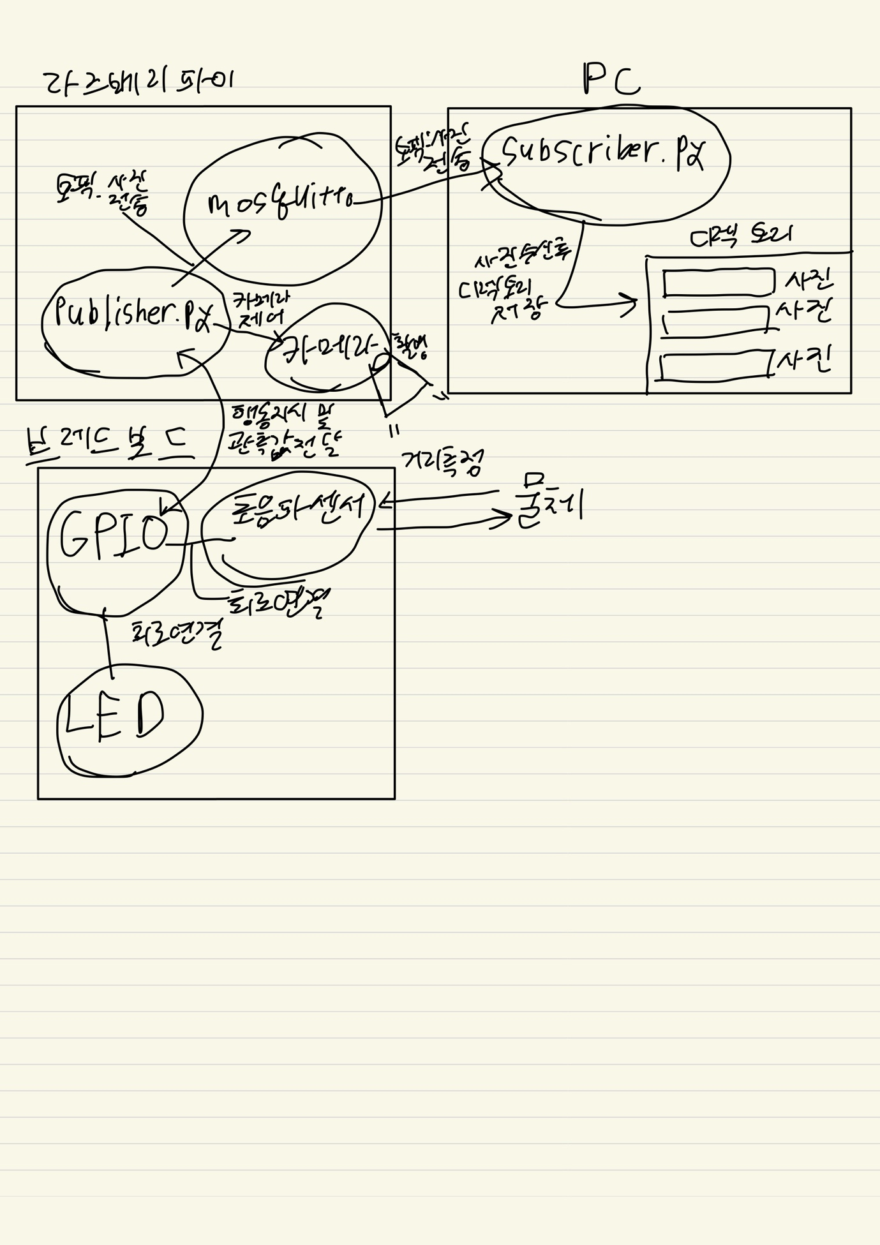

**3. 회로 구성**

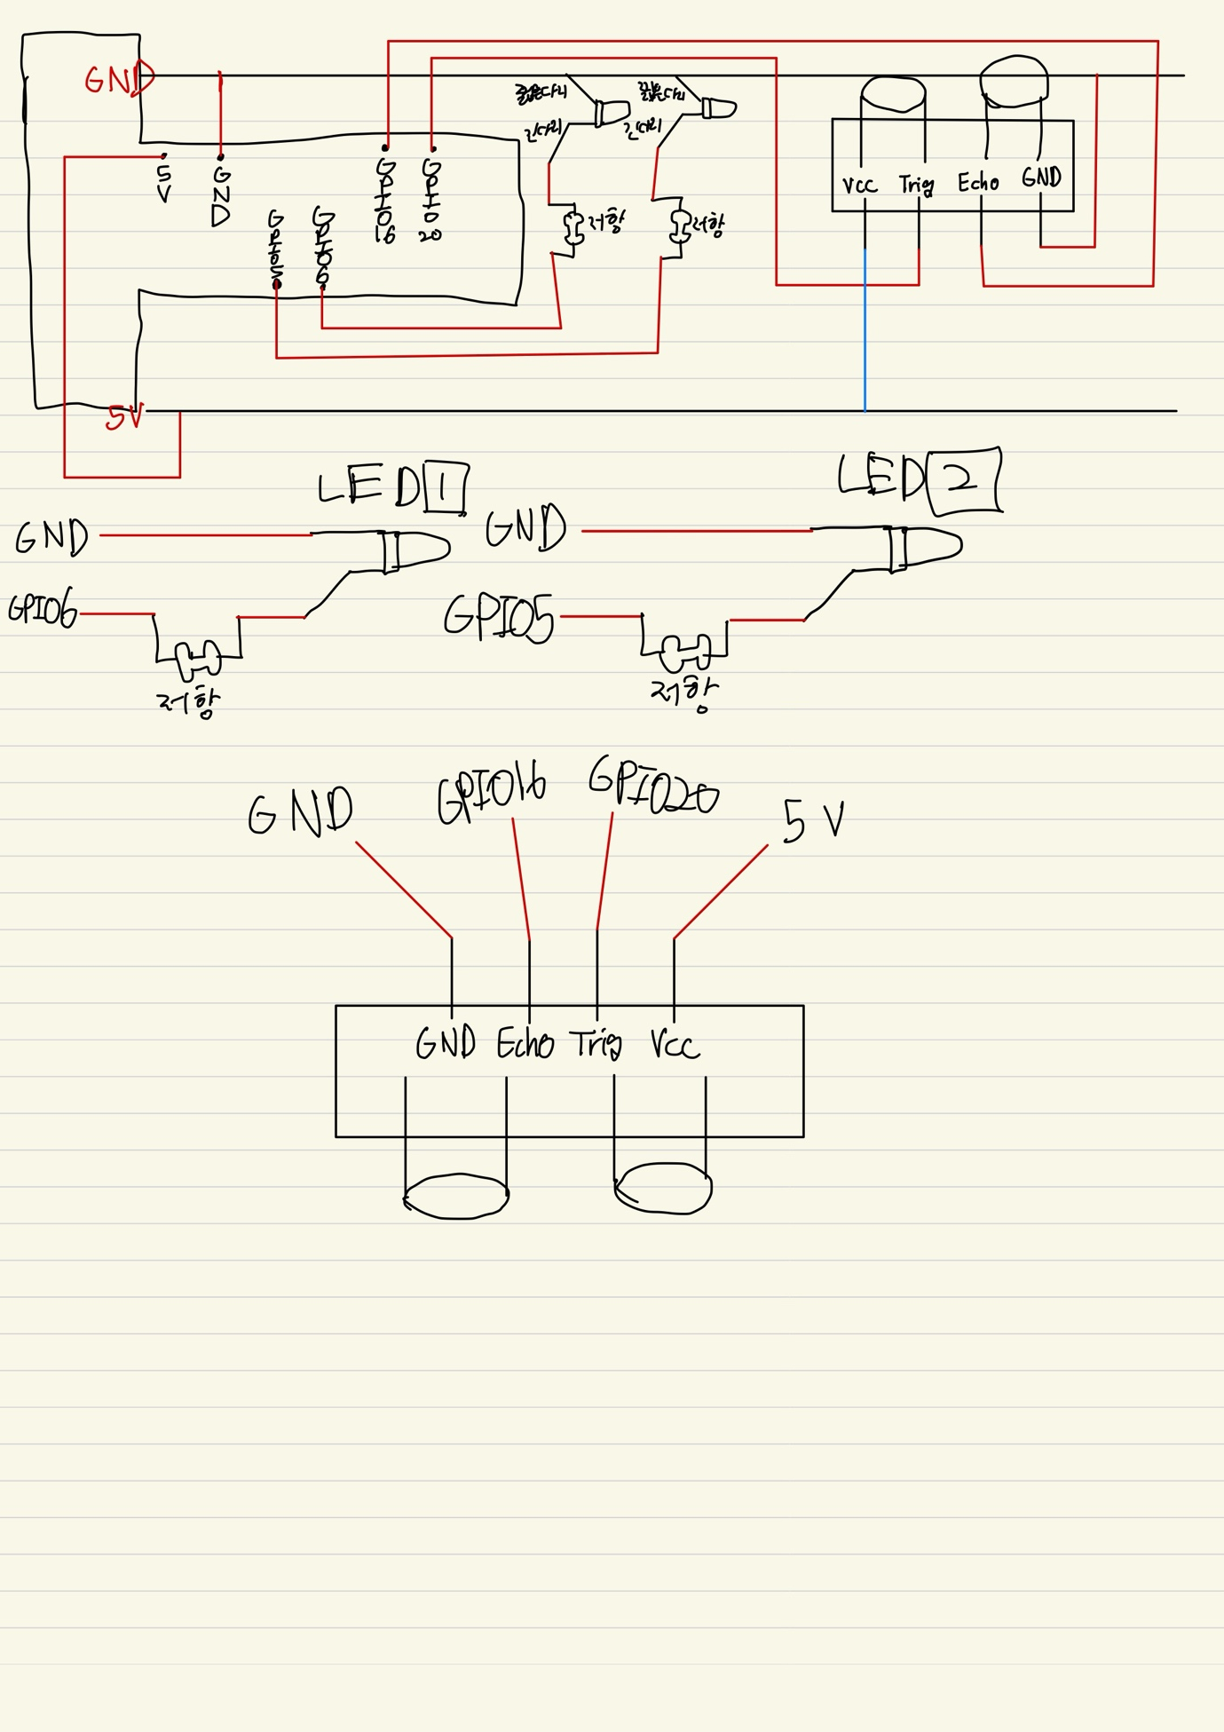

**4. 소스코드**

4-1 publisher 프로그램

|  |
| --- |
| #publisher  #8-3pub.py 파일의 카메라 제어부분 삽입  import io  import cv2  from PIL import Image, ImageFilter  import paho.mqtt.client as mqtt  #8-3pub.py 예제에 9-8.py를 결합하기 위한 import 과정.  import time  import RPi.GPIO as GPIO  #초음파를 통한 거리를 계산할 수 있는 measureDistance함수 import  from sensor import measureDistance  #try-except-finally 문을 사용해 사용자의 Ctrl+C 키가 입력되었을때 정상적으로 종료되도록시행  try:  broker_ip = "localhost"  client = mqtt.Client()  client.connect(broker_ip, 1883) # 1883 포트로 mosquitto에 접속  client.loop_start() # 메시지 루프를 실행하는 스레드 생성  # 카메라 객체를 생성하고 촬영한 사진 크기를 640x480으로 설정  camera = cv2.VideoCapture(0, cv2.CAP_V4L)  camera.set(cv2.CAP_PROP_FRAME_WIDTH, 640)  camera.set(cv2.CAP_PROP_FRAME_HEIGHT, 480)  # 프레임을 임시 저장할 버퍼 개수를 1로 설정  buffer_size = 1  camera.set(cv2.CAP_PROP_BUFFERSIZE, buffer_size)  #회로부분 구현을 위한 GPIO번호 부여 및 setup.  trig = 20 # GPIO20  echo = 16 # GPIO16  GPIO.setmode(GPIO.BCM)  GPIO.setwarnings(False)  GPIO.setup(trig, GPIO.OUT)  GPIO.setup(echo, GPIO.IN)  GPIO.setup(6, GPIO.OUT)  GPIO.setup(5, GPIO.OUT)  while True:  distance = measureDistance(trig, echo)  time.sleep(0.5) #0.5초 간격으로 거리 측정  print("물체와의 거리는 %fcm 입니다." % distance)    #거리가 10cm안에 들어오면 라이트를 두개 다 키고 사진촬영 진행  if(distance < 10):  GPIO.output(6, 1) #1번라이트 켜기  GPIO.output(5, 1) #2번라이트 켜기    # 버퍼에 저장된 모든 프레임을 버리고 새 프레임 읽기  for i in range(buffer_size+1):  ret, frame = camera.read()    pilim = Image.fromarray(frame) # 프레임 데이터를 이미지 형태로 변환  stream = io.BytesIO() # 이미지를 저장할 스트림 버퍼 생성  pilim.save(stream, 'jpeg') # 프레임을 jpeg 형태로 바꾸어 스트림에 저장  im_bytes = stream.getvalue() # 바이트 배열로 저장  client.publish("jpeg", im_bytes, qos = 0) # 이미지 전송  continue #반복문 계속 진행    #거리가 10cm와 20cm 사이 일시 라이트 하나만 켜기  elif(10 < distance < 20):  GPIO.output(6, 1) #1번라이트 켜기  GPIO.output(5, 0) #2번라이트 끄기  continue #반복문 계속 진행    #거리가 20cm를 넘겼을 시 라이트 다 끄기  else:  GPIO.output(6, 0) #1번라이트 끄기  GPIO.output(5, 0) #2번라이트 끄기  continue #반복문 계속 진행    except KeyboardInterrupt: #키보드로부터 값을 입력받으면 예외상황으로 처리  print("Ctrl+C 종료")  finally: #예외상황과 상관없이 실행  camera.release() # 카메라 사용 끝내기  client.loop_stop() # 메시지 루프를 실행하는 스레드 종료  client.disconnect() #연결 해제 |

4-2 sensor 프로그램

|  |
| --- |
| import time #초음파를 보내고 받는 시간계산을 통해 거리를 계산하기 위해 time import  import RPi.GPIO as GPIO #GPIO 40핀 사용을 위한 RPi.GPIO improt  def measureDistance(trig, echo): #거리를 계산하기 위한 함수 설정  GPIO.output(trig, 1) # tr  GPIO.output(trig, 0) # trig 핀 신호 High->Low. 초음사 발사 지시  while(GPIO.input(echo) == 0): # echo 핀 값이 1로 바뀔때까지 루프  pass  # echo 핀 값이 1이면 초음파가 발사되었음  pulse_start = time.time() # 초음파 발사 시간 기록  while(GPIO.input(echo) == 1): # echo 핀 값이 0이 될때까지 루프  pass  # echo 핀 값이 0이 되면 초음파 수신하였음  pulse_end = time.time() # 초음파가 되돌아 온 시간 기록  pulse_duration = pulse_end - pulse_start # 경과 시간 계산  return pulse_duration*340*100/2 # 거리 계산하여 리턴(단위 cm)  trig = 20 # GPIO20  echo = 16 # GPIO16  GPIO.setmode(GPIO.BCM)  GPIO.setwarnings(False)  GPIO.setup(trig, GPIO.OUT)  GPIO.setup(echo, GPIO.IN)  GPIO.setup(6, GPIO.OUT)  GPIO.setup(5, GPIO.OUT) |

4-3 subscriber 프로그램

|  |
| --- |
| import io  import time  import paho.mqtt.client as mqtt  def on_connect(client, userdata, flag, rc):  print("jpeg 토픽으로 메시지 구독 신청")  client.subscribe("jpeg", qos = 0)  def on_message(client, userdata, msg):  filename = './data/image%d.jpg' % (time.time()*10)  file = open(filename, "wb") # 파일 열기. 없으면 새로 생성  file.write(msg.payload) # 수신한 이미지를 파일에 쓰기  file.close() # 파일 닫기  print("이미지수신 %s" % filename)  ip = input("브로커의 IP>>") # 브로커 IP 주소 입력  client = mqtt.Client()  client.on_connect = on_connect  client.on_message = on_message  client.connect(ip, 1883)  client.loop_forever() # 메시지 루프 실행 |

**5. 실행 화면**

5-1 전체 실행화면

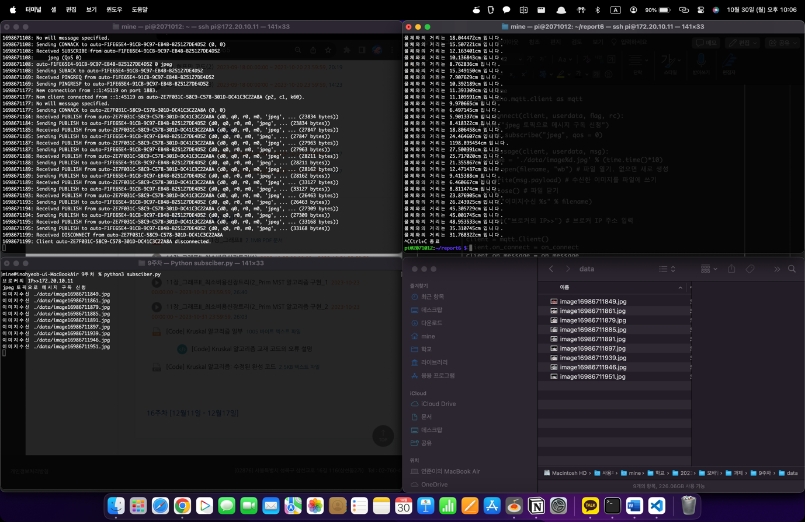

5-2 각각 터미널 및 디렉토리 화면

5-2-1 라즈베리파이 mqtt 실행화면

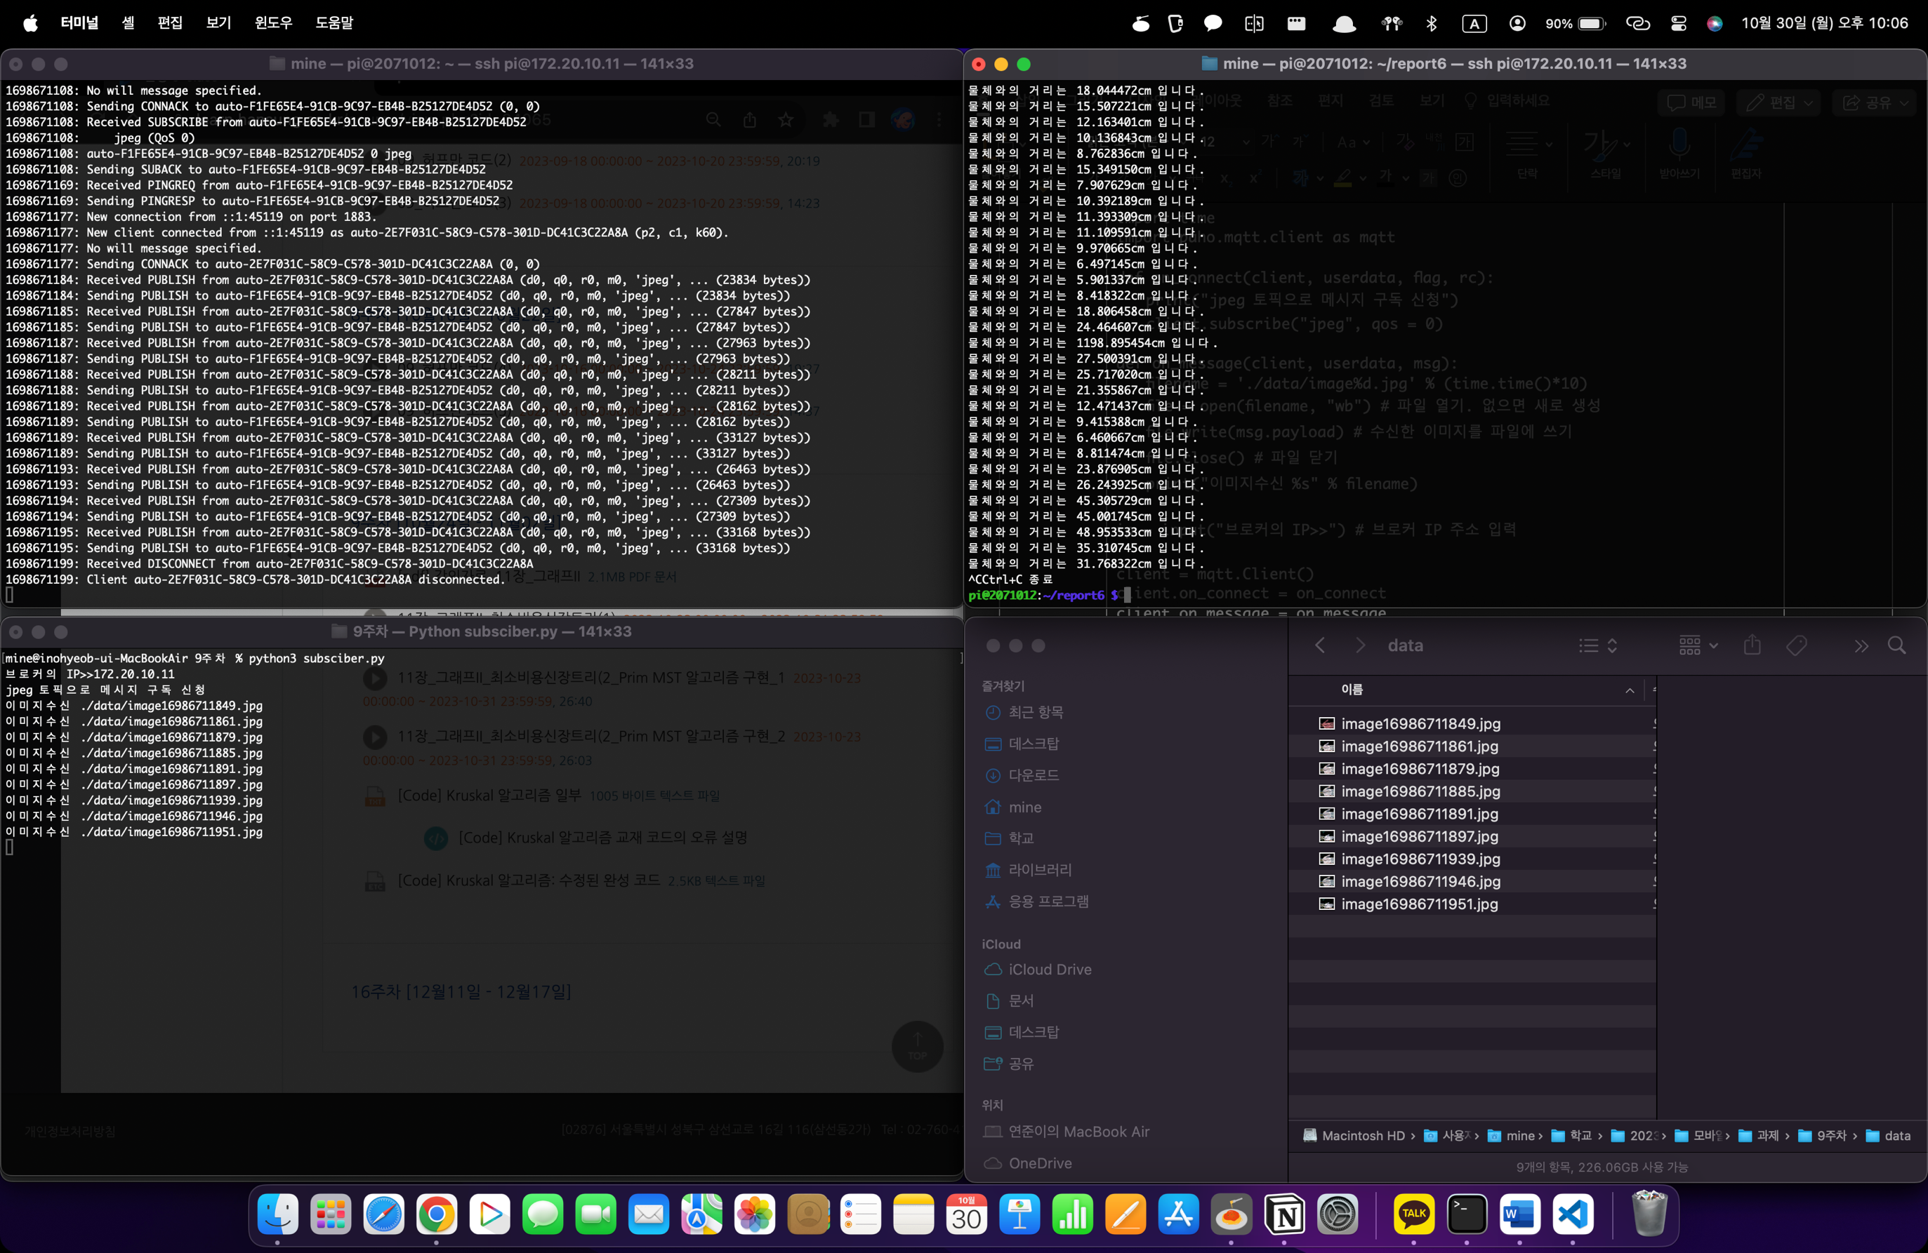

5-2-2 라즈베리파이 publisher.py 실행화면

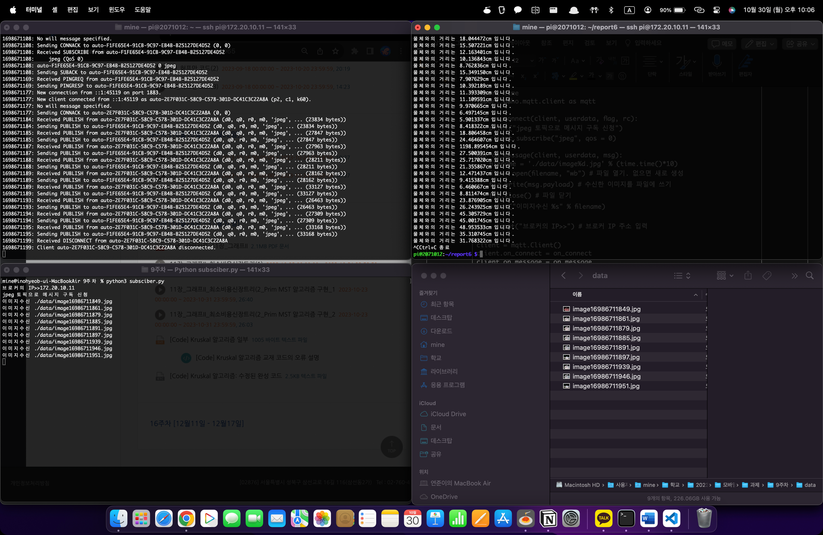

5-2-3 윈도우에서 subscriber.py 실행화면

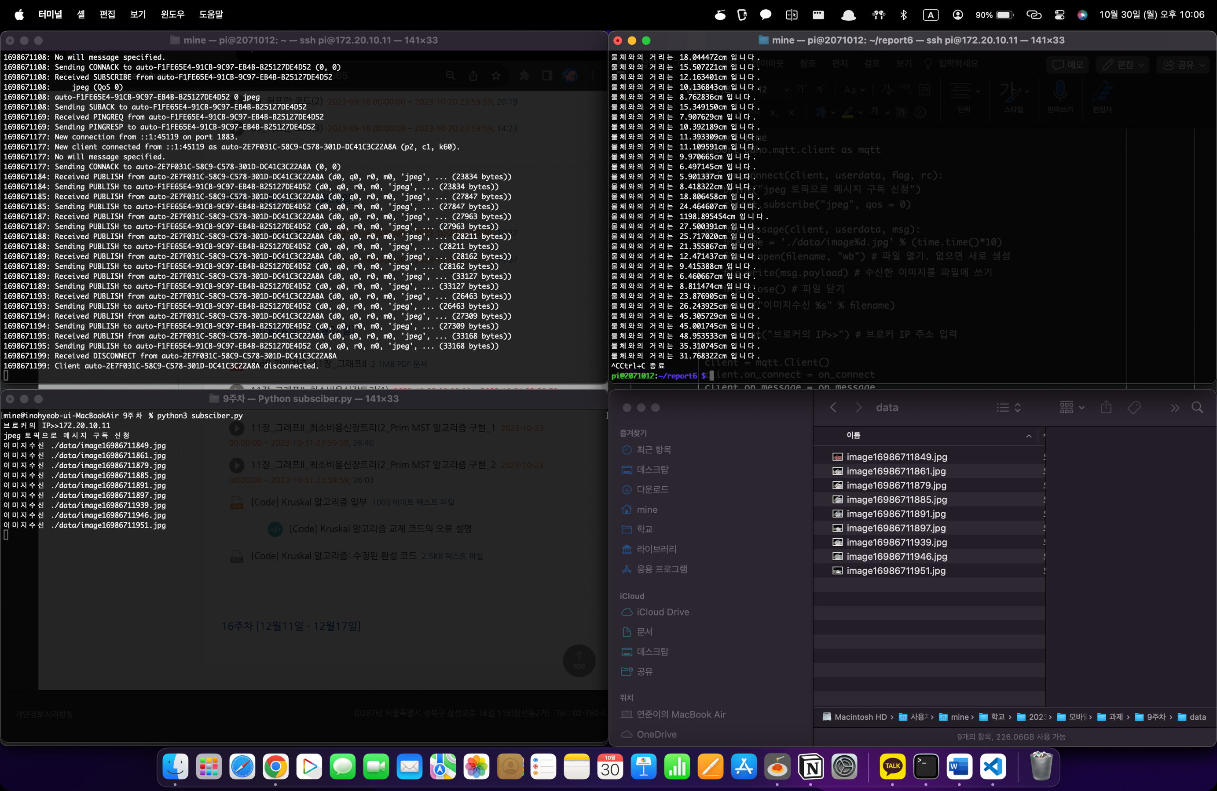

5-2-4 윈도우 폴더에 저장된 이미지 파일이 있는 디렉토리

